**Институт “Информационных технологий и прикладной математики”**

**Курсовая работа**

по курсу

**“Базы данных”**

**Тема:** “Приемная комиссия ВУЗа”

**Студенты:**

Вахрамян К.О.

Макаренкова В.М.

**Группа:**

М8О-306Б-18

Москва, 2020

**Техническое задание**

Анализ предметной области

Количество данных, которое на сегодняшний день приходится обрабатывать работникам приемных комиссий, значительно увеличилось со времен записей на бумажных носителей. Именно поэтому встает задача создания удобного инструмента и хранения и обработки информации об абитуриентах, их выборе специальностей и хода поступления.

**Постановка задачи**

Разработать прикладное программное обеспечение деятельности приемной комиссии ВУЗа, которое представляет собой 2 приложения : для абитуриента и работника приемной комиссии

Функционал:

Для абитуриента:

* Просмотр своих личных данных
* Просмотр плана приема на специальности - список направлений с названием, факультетом, планом приема, номером деканата
* Просмотр своего места в рейтинговом списке поступающих относительно количества мест - отчет с ФИО, местом в рейтинге и количеством мест на направление

Для работника приемной комиссии:

* Просмотр и редактирование данных абитуриента и выбранных им направлений
* Просмотр направлений - отчет с названием, планом приема, факультетом, номером деканата

**Инструменты для проектирования базы данных**

СУБД - Microsoft Visual FoxPro 9.0

CASE - Erwin Data Modeler

**Проектирование**

**База данных FoxPro**

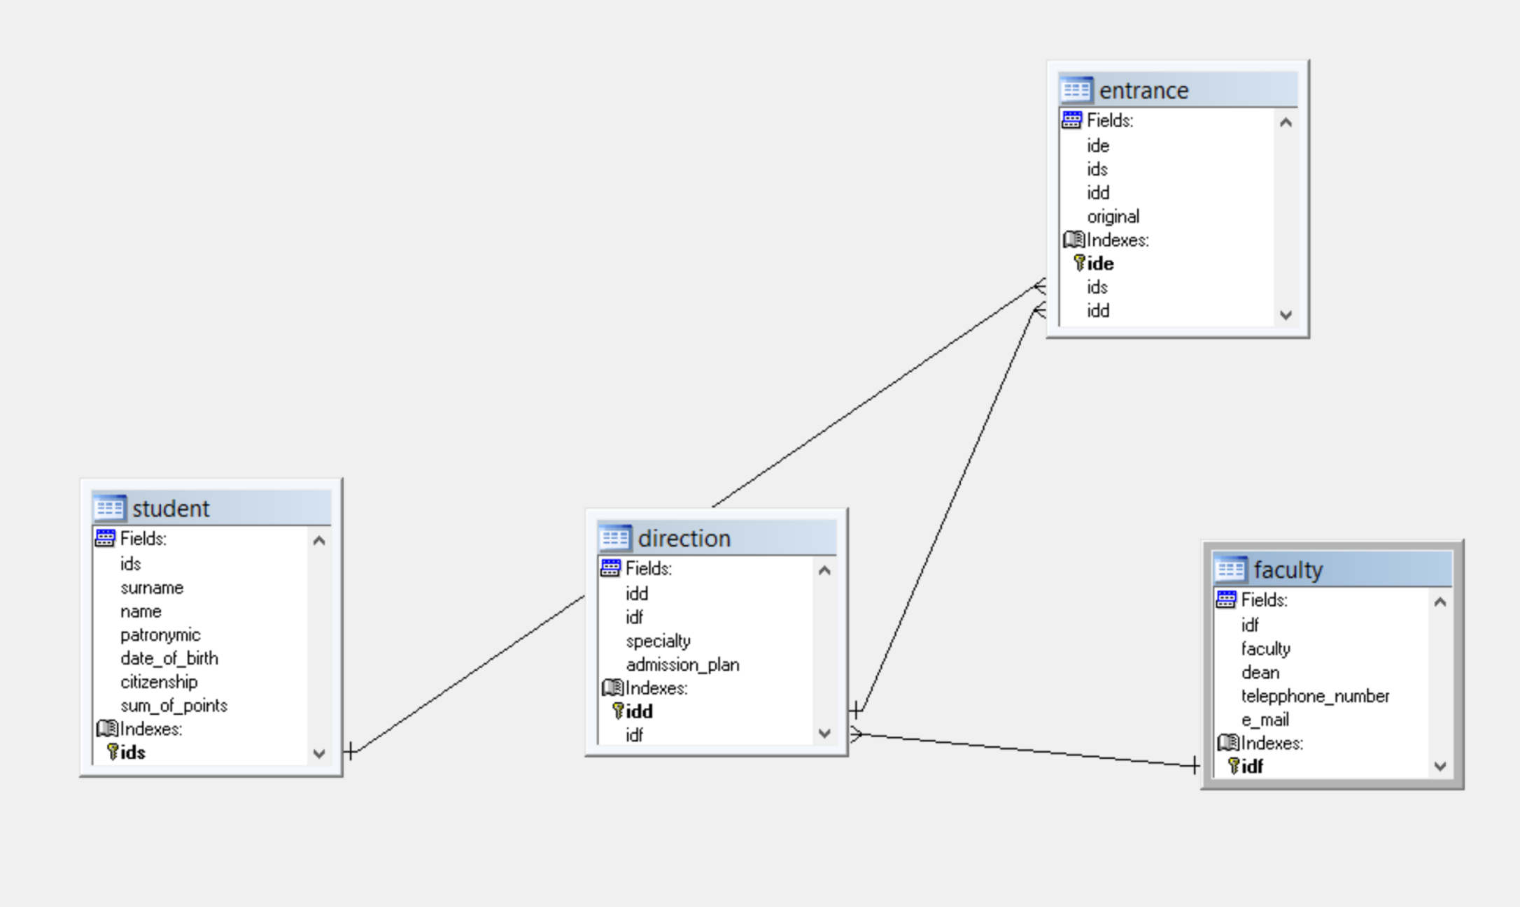

**ErWin**

Логическое представление

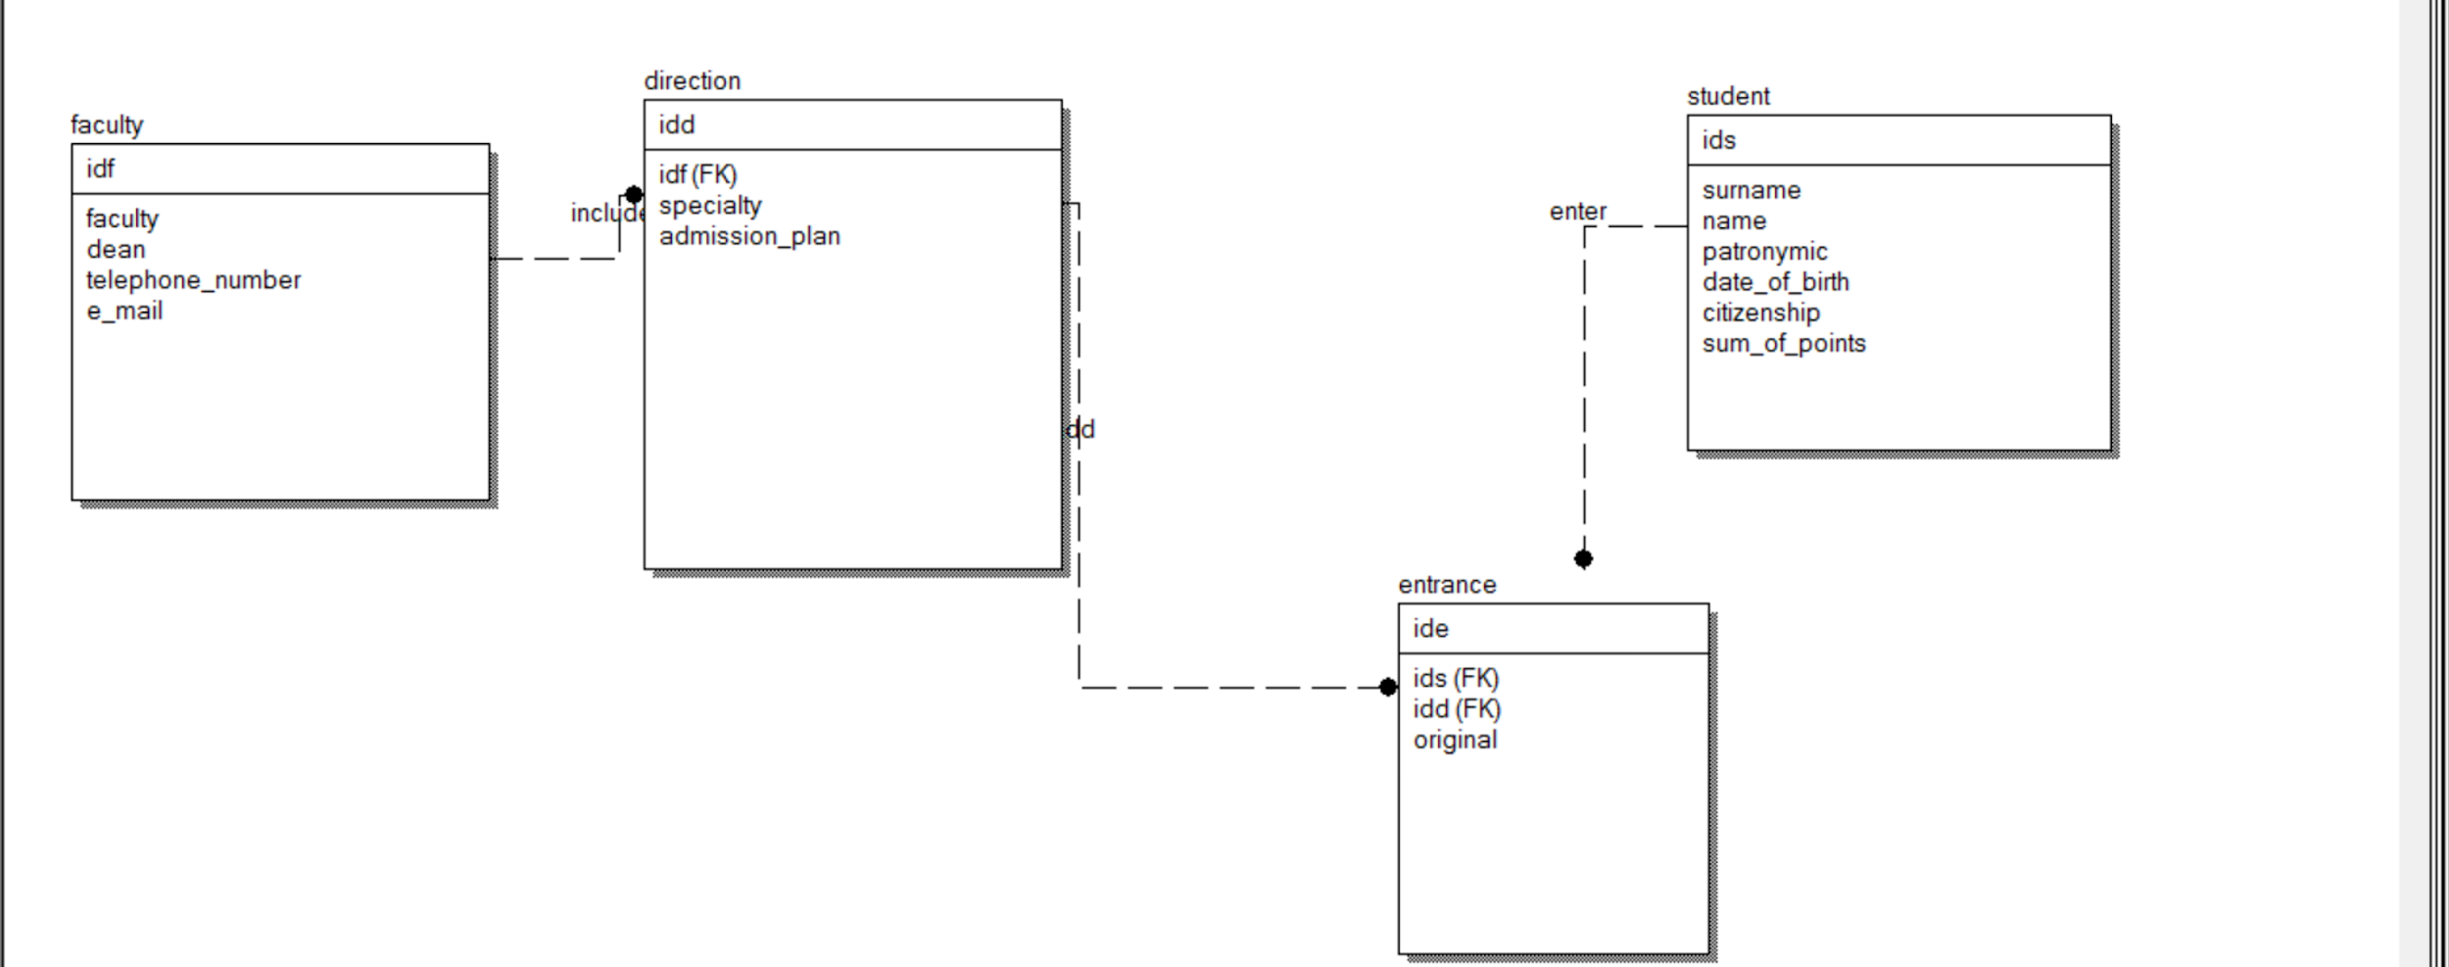

Физическое представление

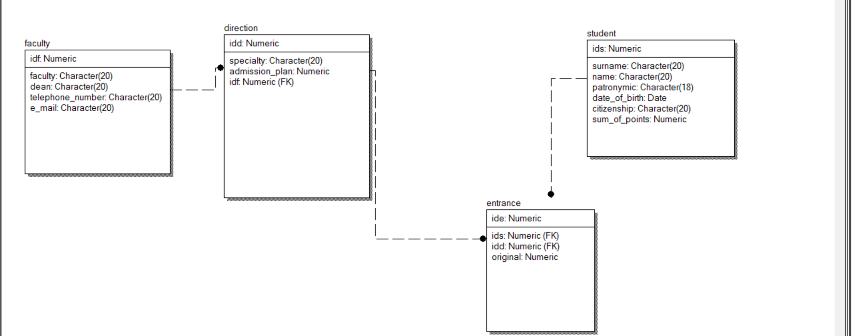

**Интерфейс**

Главное меню

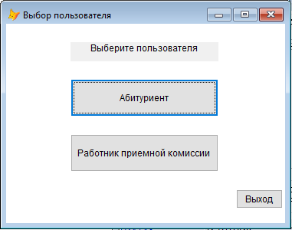

form init

OPEN DATABASE c:\users\kiril\desktop\study\data1;

NOUPDATE

Кнопка “Абитуриент”

DO FORM c:\users\kiril\desktop\study\enter_abiturient

thisform.release

Кнопка “Работник приемной комиссии”

DO FORM c:\users\kiril\desktop\study\enter_committee.scx

thisform.Release

Кнопка “Выход”

thisform.Release

Авторизация студента

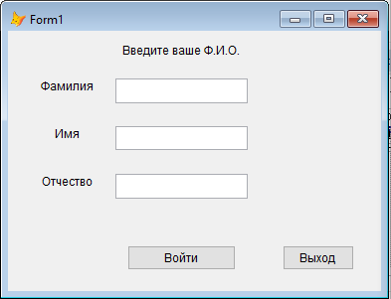

Кнопка “Войти”

SELECT * FROM c:\users\kiril\desktop\study\student WHERE;

surname = thisform.surname.Value and name = thisform.forename.Value and patronymic = thisform.patronymic.value;

into cursor abiturient_info

if EMPTY(abiturient_info.name) = .F.

DO FORM c:\users\kiril\desktop\study\abiturient_form

thisform.Release

ELSE

=MESSAGEBOX('Абитуриент не найден', 48, 'ERROR!');

thisform.firstname.SetFocus;

thisform.midname.SetFocus;

thisform.lastname.SetFocus

ENDIF

Форма личного кабинета абитуриента

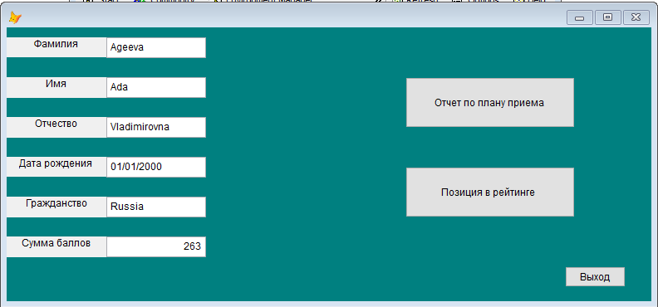

form init:

OPEN DATABASE c:\users\kiril\desktop\study\data1;

NOUPDATE

thisform.surname.Value = abiturient_info.surname

thisform.forename.Value = abiturient_info.name

thisform.midname.Value = abiturient_info.patronymic

thisform.date_of_birth.Value = abiturient_info.date_of_birth

thisform.citizenship.Value = abiturient_info.citizenship

thisform.sum_of_points.Value = abiturient_info.sum_of_points

Кнопка “Отчет по плану приема”

REPORT FORM c:\users\kiril\desktop\study\plan.frx NOEJECT NOCONSOLE TO PRINTER

Кнопка “Позиция в рейтинге”

SELECT entrance.idd FROM direction, entrance, student;

WHERE thisform.surname.Value = student.surname AND thisform.forename.value = student.name AND;

thisform.midname.Value = student.patronymic AND student.ids = entrance.ids AND;

entrance.idd = direction.idd;

into CURSOR abiturient_rank

DO Form c:\users\kiril\desktop\study\abiturient_rank

Форма позиции абитуриента в рейтинге

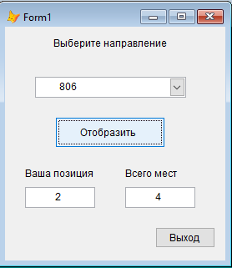

form init:

OPEN DATABASE C:\Users\kiril\Desktop\Study\data1;

NOUPDATE

thisform.Combo1.RowSourceType = 3

thisform.Combo1.RowSource = "select * from abiturient_rank into cursor tmp"

Кнопка “Отобразить”

SELECT admission_plan FROM direction;

where direction.idd = VAL(thisform.combo1.Value);

into CURSOR tmp1

thisform.text2.Value = tmp1.admission_plan

select student.ids, student.surname, student.sum_of_points;

from student, entrance;

into cursor tmp2;

where entrance.idd = VAL(thisform.combo1.Value) and student.ids = entrance.ids;

order by student.sum_of_points DESC

SELECT RECNO() as idt, * FROM tmp2;

into CURSOR tmp2

select tmp2.idt from tmp2;

where tmp2.surname = abiturient_info.surname;

into CURSOR tmp3

thisform.text1.Value = tmp3.idt

Авторизация работника приемной комиссии

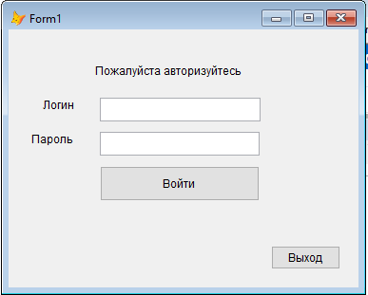

Кнопка “Войти”

IF thisform.login.Value = "admin" AND thisform.password.Value = "admin"

do FORM c:\users\kiril\desktop\study\commitee_form

thisform.Release

ELSE

=MESSAGEBOX('Wrong login/password!', 48, 'ERROR!')

thisform.login.SetFocus

endif

Меню работника приемной комиссии

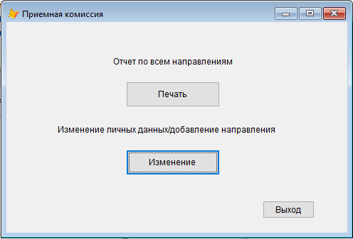

Кнопка “Печать”

REPORT FORM c:\users\kiril\desktop\study\rep.frx NOEJECT NOCONSOLE TO PRINTER

Кнопка “Изменение”

DO FORM c:\users\kiril\desktop\study\commitee_change_chose

Форма для изменения данных абитуриента или добавления направления

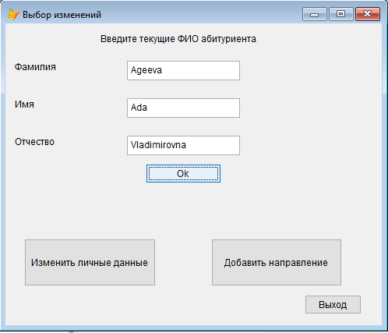

form init:

Thisform.Command1.visible = .F.

thisform.command2.Visible = .F.

Кнопка “Ok”

SELECT * FROM c:\users\kiril\desktop\study\student WHERE;

surname = thisform.text1.Value and name = thisform.text2.Value and patronymic = thisform.text3.value;

into cursor tmqweert

if EMPTY(tmqweert.name) = .F.

Thisform.Command1.visible = .T.

thisform.command2.Visible = .T.

ELSE

=MESSAGEBOX('Àáèòóðèåíò íå íàéäåí', 48, 'ERROR!')

Thisform.text1.value = ""

Thisform.text2.value = ""

thisform.text3.value = ""

ENDIF

Кнопка “Изменить личные данные”

SELECT * FROM student;

where surname = thisform.text1.Value AND name = thisform.text2.Value AND patronymic = thisform.text3.Value;

into CURSOR temp1

DO FORM C:\Users\kiril\Desktop\Study\commitee_change_abiturient

thisform.Release

Кнопка “Добавить направление”

SELECT * FROM student;

where surname = thisform.text1.Value AND name = thisform.text2.Value AND patronymic = thisform.text3.Value;

into CURSOR entrance_change

DO FORM C:\Users\kiril\Desktop\Study\commitee_change_entrance

thisform.Release

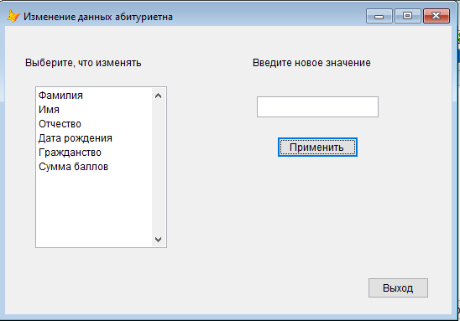

form init:

OPEN DATABASE c:\users\kiril\desktop\study\data1;

thisform.list1.RowSourceType = 0

thisform.list1.AddItem("Фамилия")

thisform.list1.AddItem("Имя")

thisform.list1.AddItem("Отчество")

thisform.list1.AddItem("Дата рождения")

thisform.list1.AddItem("Гражданство")

thisform.list1.AddItem("Сумма баллов")

Кнопка “Применить”

IF thisform.list1.Value = "Ôàìèëèÿ"

v = thisform.Text2.Value

UPDATE student SET surname = v WHERE ids = temp1.ids

thisform.Text2.Value = ""

ELSE

IF thisform.list1.Value = "Èìÿ"

v = thisform.Text2.Value

UPDATE student SET name = v WHERE ids = temp1.ids

thisform.Text2.Value = ""

ELSE

IF thisform.list1.Value = "Îò÷åñòâî"

v = thisform.Text2.Value

UPDATE student SET patronymic = v WHERE ids = temp1.ids

thisform.Text2.Value = ""

ELSE

IF thisform.list1.Value = "Ãðàæäàíñòâî"

v = thisform.Text2.Value

UPDATE student SET citizenship = v WHERE abiturient_change.ids = ids

thisform.Text2.Value = ""

ELSE

IF thisform.list1.Value = "Ñóììà áàëëîâ"

v = VAL(thisform.Text2.Value)

UPDATE student SET sum_of_points = v WHERE abiturient_change.ids = ids

thisform.Text2.Value = ""

ELSE

IF thisform.list1.Value = "Äàòà ðîæäåíèÿ"

v = ctod(thisform.Text2.Value)

UPDATE student SET date_of_birth = v WHERE ids = temp1.ids

thisform.Text2.Value = ""

ENDIF

ENDIF

ENDIF

ENDIF

ENDIF

ENDIF

Изменить направление

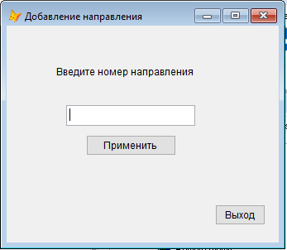

Кнопка “Применить”

SELECT idd FROM entrance, student;

WHERE surname = entrance_change.surname and name = entrance_change.name;

and patronymic = entrance_change.patronymic AND student.ids = entrance.ids AND idd = VAL(thisform.text1.value);

into CURSOR tmp228 NOFILTER

IF EMPTY(tmp228.idd) = .T.

SELECT MAX(ide) as m FROM entrance INTO CURSOR tmp1337 NOFILTER

SELECT ids FROM student WHERE entrance_change.surname = surname and name = entrance_change.name;

and patronymic = entrance_change.patronymic;

INTO CURSOR tmp1488 NOFILTER

xide = tmp1337.m + 1

xids = tmp1488.ids

xidd = VAL(thisform.text1.Value)

xorig = .F.

INSERT INTO entrance (ide, ids, idd, original) VALUES (xide, xids, xidd, xorig)

ELSE

=MESSAGEBOX('Документы на данное направление уже поданы', 48, 'ERROR!')

ENDIF

**Печать отчетов**

Отчет для абитуриента

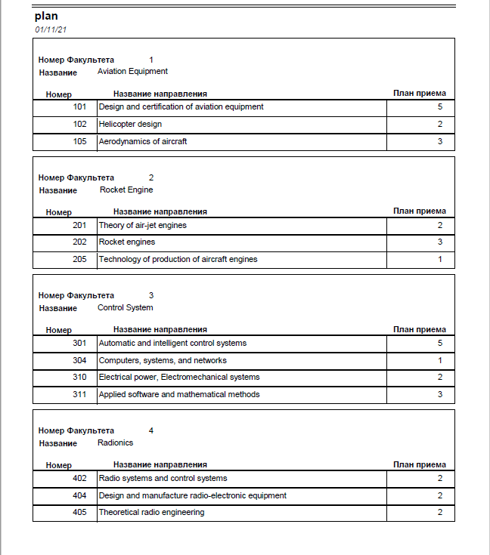

Отчет для приемной комиссии

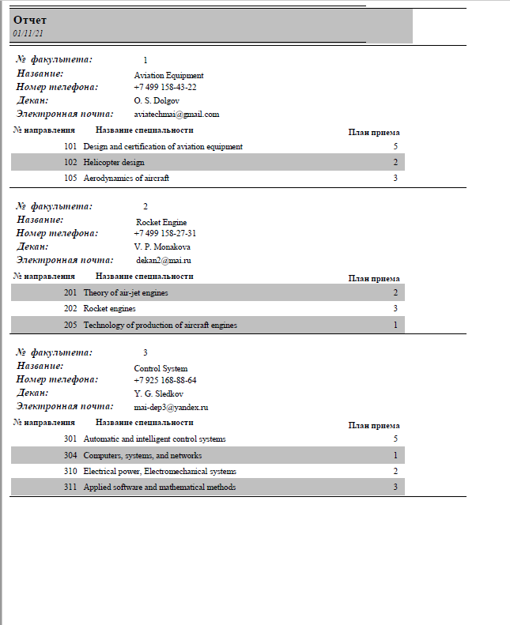

**Разделение работ**

· Проектирование базы данных в Erwin и FoxPro - Вахрамян К.О, Макаренкова В.М.

· Заполнение базы данных – Вахрамян К.О, Макаренкова В.М.

· Разработка технического задания - Макаренкова В.М.

· Разработка меню абитуриента - Вахрамян К.О, Макаренкова В.М.

· Разработка меню работника пк - Вахрамян К.О.

· Верстка финального отчета по работе – Вахрамян К.О, Макаренкова В.М.